|  |  |
| --- | --- |
| Trường: **THPT Nguyễn Thái Bình**  Tổ: **Vật lí – Công nghệ** | Họ và tên giáo viên:  **Huỳnh Trung Điệp** |

**TÊN CHỦ ĐỀ:**

**THỰC HÀNH KHẢO SÁT MẠCH RLC NỐI TIẾP**

Môn học: **Vật lí**; Lớp: **12**

Thời gian thực hiện: **02 tiết** – Tiết theo KHDH: **31,** **32;**

**I. Mục tiêu**

**1. Kiến thức:**

- Nắm các công thức tính Z, ZL; ZC; U, I, hệ số công suất cosϕ trong đoạn mạch điện xoay chiều có R, L, C mắc nối tiếp.

- Vận dụng phương pháp giản đồ Fre-nen để biểu diễn các điện áp trong các loại đoạn mạch điện xoay chiều mắc nối tiếp.  
**2. Năng lực:**

**a) Năng lực chung:** Góp phần phát triển

- Năng lực tự học: đọc, tìm hiểu SGK, tài liệu, ghi chép các kiến thức

- Năng lực giao tiếp và hợp tác nhóm: trao đổi, thảo luận nhóm, trình bày kết quả học tập; sử dụng công thức toán học, thực hiện tính toán

- Năng lực giải quyết vấn đề và sáng tạo: vận dụng kiến thức đã học giải thích các hiện tượng Vật lí trong thực tế;

- Năng lực đưa ra phán đoán và xây dựng giả thuyết: Phân tích vấn đề để nêu được phán đoán.

**b) Năng lực Vật lí:**

- Năng lực sử dụng ngôn ngữ Vật lí, năng lực tính toán: sử dụng máy tính cầm tay; năng lực công nghệ: sử dụng được các mô hình và phần mềm học tập liên quan.

- Năng lực nhận thức Vật lí: Nhận biết và nêu được các khái niệm, hiện tượng liên quan đến bài học.

- Năng lực tìm hiểu thế giới tự nhiên dưới góc độ vật lí:

+ Biết cách sử dụng các dụng cụ và bố trí được thí nghiệm

+ Xác định được các đại lượng xoay chiều bằng thực nghiệm

**2. Về phẩm chất**

- Góp phần phát triển phẩm chất chăm chỉ: kiên trì thực hiện nghiêm túc nhiệm vụ được giao.

- Góp phần phát triển phẩm chất trách nhiệm: thể hiện tinh thần trách nhiệm trong hoạt động nhóm.

nối tiếp.

**2. Về phẩm chất**

- Góp phần phát triển phẩm chất: chăm chỉ, kiên trì thực hiện nghiêm túc nhiệm vụ được giao.

- Góp phần phát triển phẩm chất trách nhiệm: thể hiện tinh thần trách nhiệm trong hoạt động nhóm.

**II. Thiết bị dạy học và học liệu**

- Phân lớp ra làm 4 nhóm nhỏ, mỗi nhóm có một nhóm trưởng, một nhóm phó.

- Dặn dò các nhóm phân công nhiệm vụ cho từng thành viên, chuẩn bị bài theo các nội dung ở phần báo cáo thực hành trong sgk.

- Chuẩn bị 4 bộ dụng cụ thí nghiệm. Mỗi bộ gồm có:

- Hộp dụng cụ gồm bảng lắp ráp mạch điện cùng các linh kiện: cuộn dây, tụ điện, điện trở cùng các dây nối.

- Bộ nguồn xoay chiều.

- Máy phát tần số

- Đồng hồ đo điện đa năng hiện số DT9205A.

- Tài liệu đa phương tiện: video liên quan

<https://www.youtube.com/watch?v=Yn7UhFsiqIk>

**III. Tiến trình dạy học**

Bảng tóm tắt tiến trình dạy học

|  |  |  |
| --- | --- | --- |
| **Hoạt động học**  (Thời gian) | **Nội dung**  (Nội dung của hoạt động) | **Phương pháp, kĩ thuật dạy học chủ đạo** |
| **Hoạt động 1. Xác định vấn đề**  (5 phút) | Xác định mục đích của bài thực hành | Dạy học giải quyết vấn đề  Công não |
| **Hoạt động 2. Hình thành kiến thức mới** (45 phút) | Cơ sở lý thuyết  Tìm hiểu dụng cụ thí nghiệm | Dạy học giải quyết vấn đề |
| Tiến hành TN | Dạy học giải quyết vấn đề  Khăn trải bàn |
| Thu dọn dụng cụ, nhận xét và dặn dò | Dạy học giải quyết vấn đề |
| **Hoạt động 3. Luyện tập** (35 phút) | Xử lí số liệu, báo cáo kết quả | Dạy học giải quyết vấn đề  Khăn trải bàn |
| **Hoạt động 4. Vận dụng** (5 phút) | Mở rộng | Dạy học giải quyết vấn đề |

**1. Hoạt động 1: Xác định vấn đề**

**a) Mục tiêu:**

- Kiểm tra sự chuẩn bị kiến thức cũ GV đã giao về nhà.

- Tìm ra được mục tiêu của bài thực hành

**b) Nội dung:**

- Kiểm tra sự chuẩn bị của học sinh bằng các câu hỏi trong sách giáo khoa bằng cách lập phiếu kiểm tra.

**c) Sản phẩm học tập**

Ý kiến của các nhóm và nội dung ghi của học sinh.

**d) Tổ chức hoạt động**

- GV phát phiếu kiểm tra cho các nhóm (mỗi HS 1 tờ giấy có đánh số thứ tự từ 1 đến 4). Yêu cầu HS ghi các câu trả lời của mình vào phiếu. Sau đó thu bài của một số HS để chấm điểm.

- Yêu cầu HS thảo luận theo nhóm xác định mục đích của bài thực hành.

- Tổ chức HS báo cáo kết quả trước lớp và dẫn dắt HS giải quyết vấn đề cần xác định.

GV: Đánh giá kết quả hoạt động học của HS thông qua Bài thuyết trình (trình bày miệng) của cá nhân hay đại diện các nhóm HS.

**2. Hoạt động 2: Hình thành kiến thức mới**

**2.1. Tìm hiểu Cơ sở lý thuyết & dụng cụ thí nghiệm**

**a) Mục tiêu:**

- Thông qua bài thực hành, học sinh xác định được các thông số đặc trưng cho đoạn mạch xoay chiều có các linh kiện: điện trở, cuộn cảm và tụ điện mắc nối tiếp. Đồng thời học sinh biết thực hiện mạch cộng hưởng điện, một hiện tượng được ứng dụng rất nhiều trong kĩ thuật.

- Giới thiệu công dụng của từng dụng cụ.

**b) Nội dung:**

**1. Cơ sở lý thuyết**

***1. Các thông số trong mạch điện xoay chiều có RLC mắc nối tiếp***

Mắc linh kiện theo sơ đồ SGK, với hai trường hợp không có tụ điện C và có tụ điện C. Dùng đồng hồ vôn đo các điện áp trên mạch điện thứ nhất với các vị trí như sau: Uab, Ubc, Uac. Vẽ giản đồ Frenen với các véc tơ tương ứng các điện áp Uab, Ubc, Uac.

Uab =I.R

Ubc =I.Zbc

Uac = I.Zac

Đoạn mô tả điện áp trên điện trở thuần của cuộn dây, tức Ubh = I.r. Mà điện trở R và điện trở thuần r mắc nối tiếp nhau, nên ta có:

a

b

c

IZac

IR

IZbc

IL

h

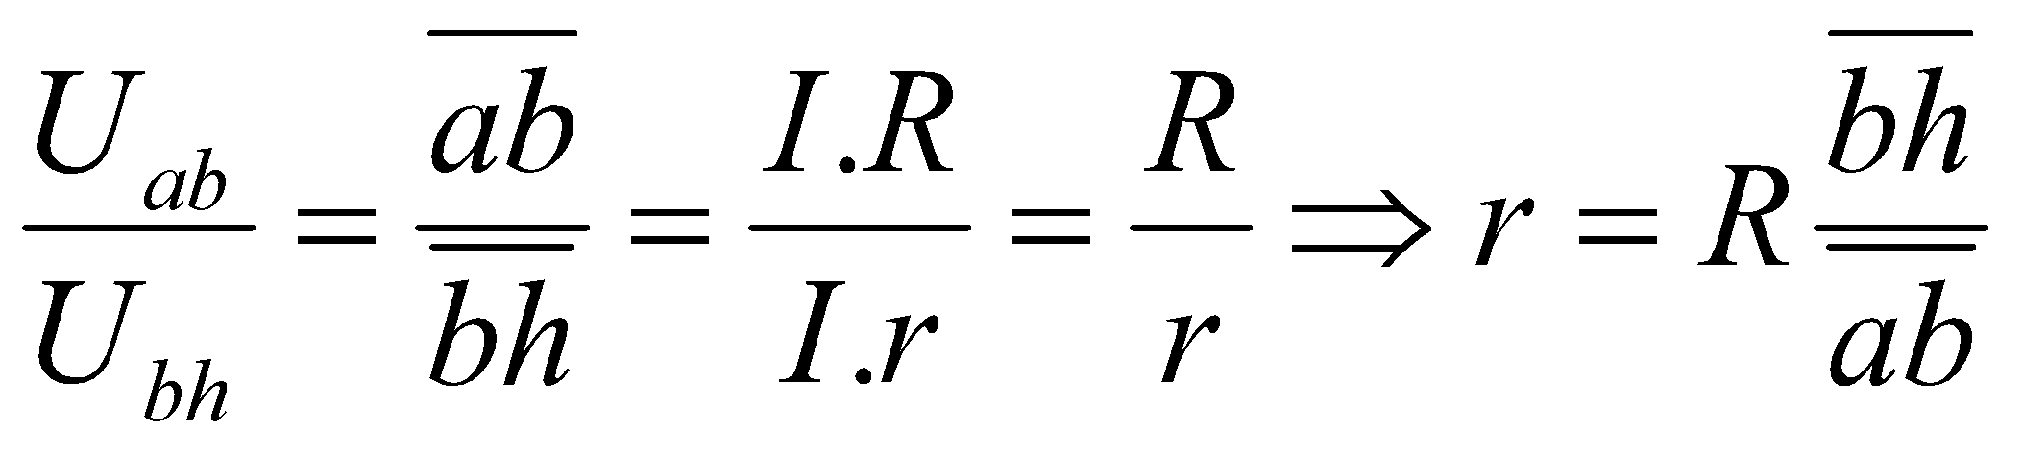

Tương tự, ta có:

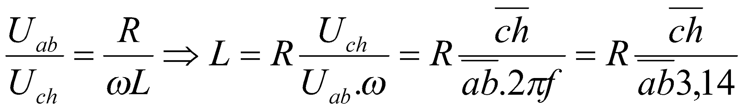

Ta có thể dùng thước đo độ dài các đoạn thẳng trên giản đồ Frenen để xác định các đại lượng r và L trong sơ đồ mạch không có tụ điện.

Đối với mạch có đủ các phần tử R, L và C, ta cần xác định các đại lượng L, r, C và công suất tiêu thụ P. Trong trường hợp này cần đo các điện áp Uab, Ubc, Uac, Uad và cũng lập giản đồ Frenen như hình sau:

a

c

b

d

h

I.Zac

I.R

I.Zbc

IL

I/C

I.r

a

b

c

Uad, 6V, 50Hz

d

R

L

C

Các véc tơ 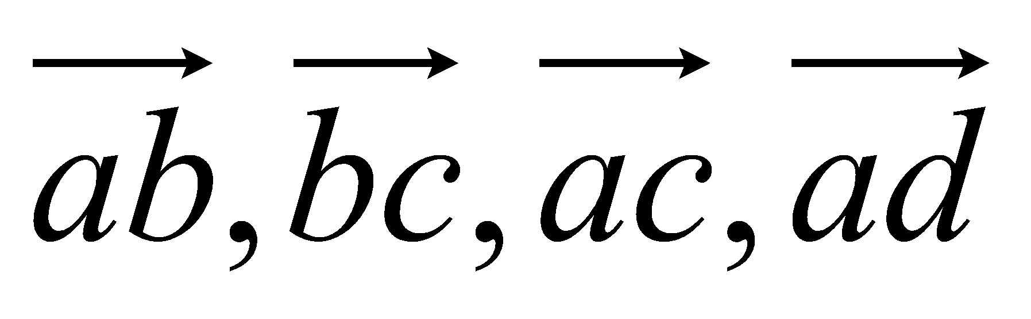có độ lớn tương ứng với các điện áp Uab, Ubc, Uac, Uad đo được trên mạch.

Ta sẽ có:

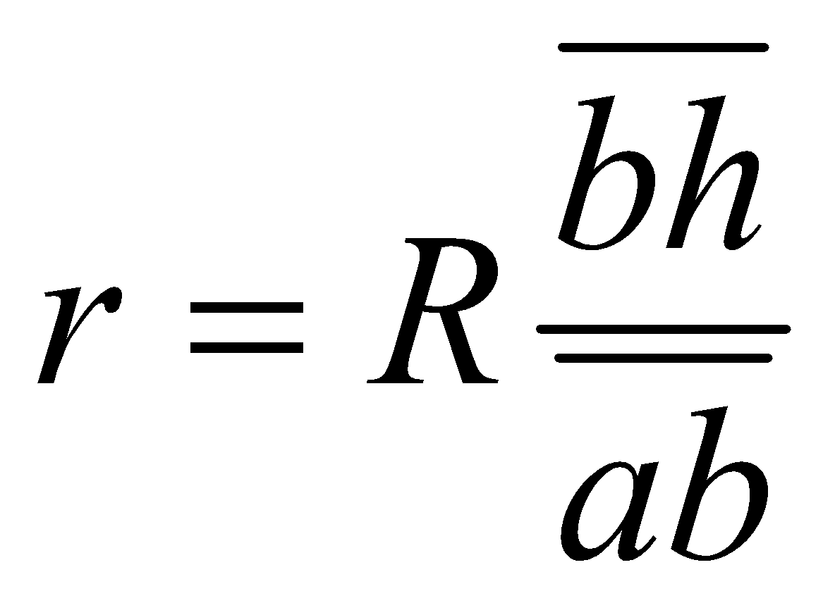



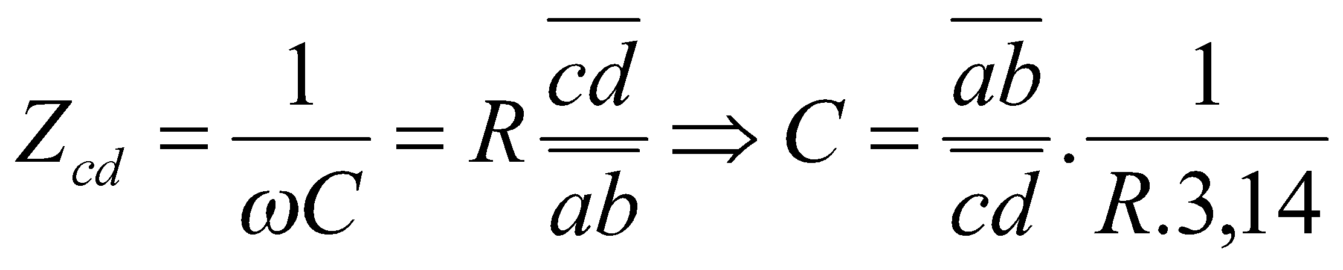

Xác định độ lệch pha của cường độ dòng điện I với các điện áp Uab, Ubc, Uac, Uad bằng thước đo góc giữa các véc tơ trên giản đồ frenen.

Công suất P = UadIcosϕ, với I = Uab/R

Công suất toả nhiệt P' = (R+r).I2.

***2. Hiện tượng cộng hưởng:***

Nếu giữ nguyên điện áp hiệu dụng U giữa hai đầu đoạn mạch và thay đổi tần số ω sao cho 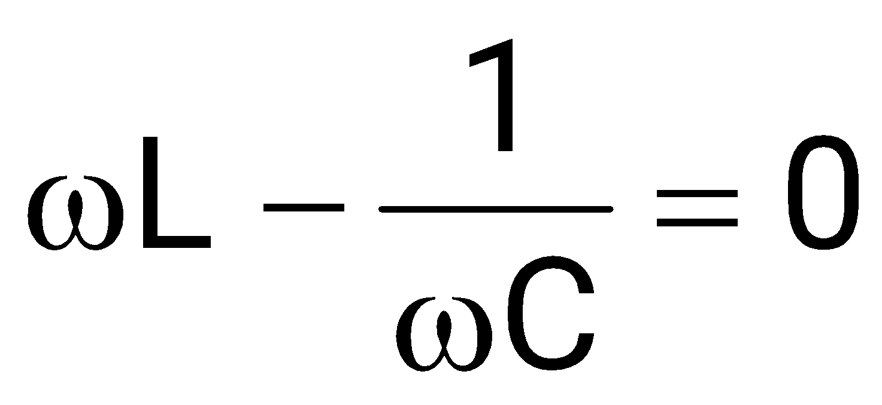, thì sẽ có hiện tượng cộng hưởng, khi đó tổng trở của mạch đạt giá trị cực tiểu, tức là Zch = Zmin = R.

Cường độ hiệu dụng của dòng điện trong đoạn mạch đạt cực đại 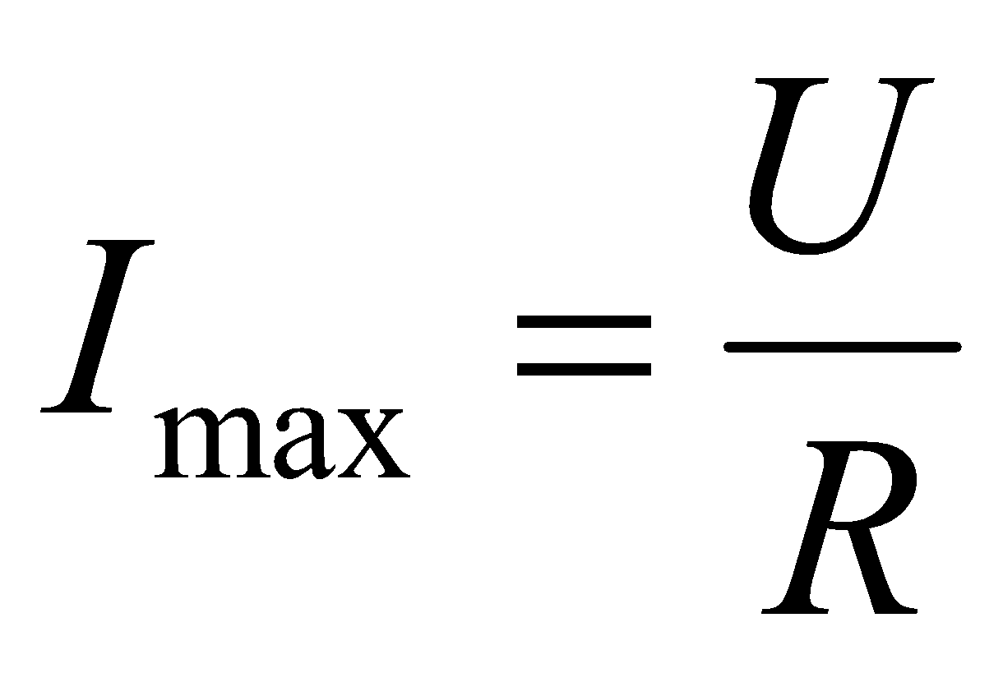

Các điện áp tức thời giữa hai đầu tụ và cuộn cảm bằng nhau và ngược pha nhau, nên triệt tiêu nhau, do vậy điện áp hai đầu R bằng hai đầu đoạn mạch.

Cường độ dòng điện biến đổi đồng pha với điện áp hai đầu đoạn mạch.

**2.** Học sinh được hướng dẫn để nhận biết và biết cách sử dụng từng loại dụng cụ.

- GV cho các nhóm HS nhận dụng cụ

**c) Tổ chức hoạt động:**

- Các nhóm thảo luận từ đó đưa ra nội dung cơ bản của Cơ sở lý thuyết

- GV cho HS báo cáo kết quả thảo luận

- GV giới thiệu bộ dụng cụ có sẵn:

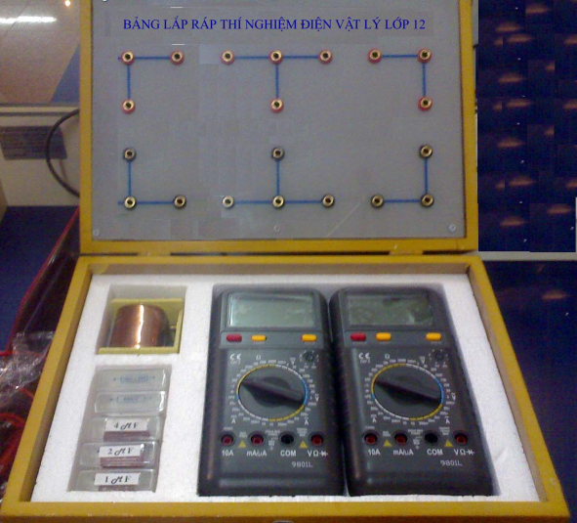 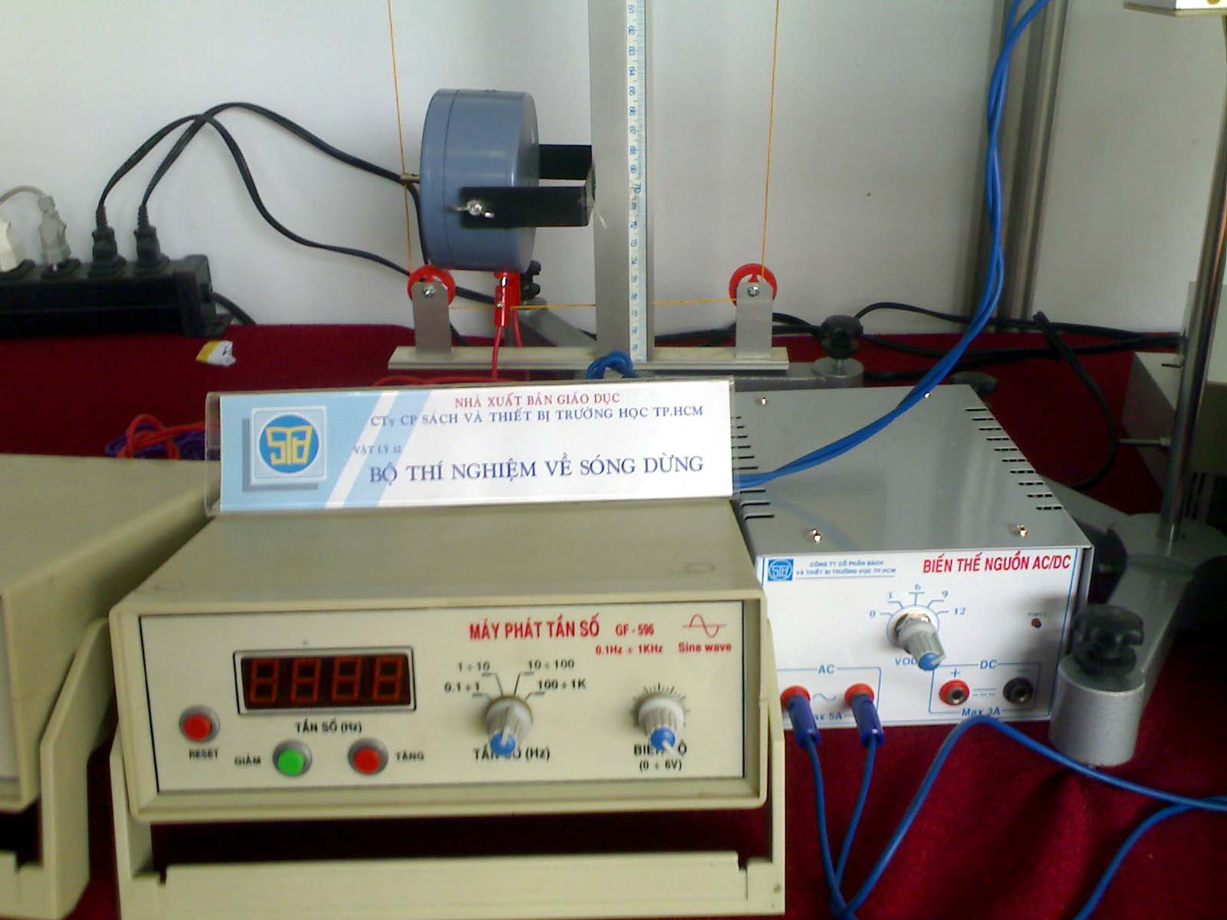

- Hộp dụng cụ gồm bảng lắp ráp mạch điện cùng các linh kiện: cuộn dây, tụ điện, điện trở cùng các dây nối.

- Bộ nguồn xoay chiều.

- Máy phát tần số

- Đồng hồ đo điện đa năng hiện số DT9205A.

**d) Sản phẩm:**

Báo cáo kết quả hoạt động nhóm (Cơ sở lý thuyết và dụng cụ cần có)

**2.2. Thí nghiệm**

**a) Mục tiêu:**

- Học sinh xác định được các thông số đặc trưng cho đoạn mạch xoay chiều có các linh kiện: điện trở, cuộn cảm và tụ điện mắc nối tiếp.

- Học sinh biết thực hiện mạch cộng hưởng điện, một hiện tượng được ứng dụng rất nhiều trong kĩ thuật.

**b) Nội dung:**

**-** Dựa vào các dụng cụ và sự hướng dẫn của GV, các nhóm tiến hành thí nghiệm

**c) Tổ chức hoạt động:**

GV chuyển giao nhiệm vụ: Yêu cầu nhóm trưởng của mỗi nhóm nhận dụng cụ TN cho nhóm mình; kiểm tra dụng cụ và phân công nhiệm vụ cho từng thành viên trong nhóm và thực hiện yêu cầu sau:

***1. Xác định các thông số của mạch điện***

a

b

c

Uac, 6V, 50Hz

R

L, r

- Cắm linh kiện lên bảng lắp ráp theo sơ đồ lí thuyết, trong mạch có hai phần tử: Cuộn dây và điện trở.

- Nối dây nguồn cung cấp điện xoay chiều 6V, 50Hz cho mạch điện.

- Dùng đồng hồ vôn đo điện áp tại các chốt của linh kiện và điền vào bảng sau.

|  |  |  |  |
| --- | --- | --- | --- |
|  | Uab (3 lần đo) | Ubc(3 lần đo) | Uac(3 lần đo) |
| R1 = 10Ω |  |  |  |
| R2 = 680Ω |  |  |  |

Tương tự cho trường hợp có thêm tụ điện C

a

b

c

Uad, 6V, 50Hz

d

R

L

C

Đo các điện áp và điền vào bảng sau

|  |  |  |  |  |
| --- | --- | --- | --- | --- |
| R = 10Ω | Uab(3 lần đo) | Ubc(3 lần đo) | Uac(3 lần đo) | Uad(3 lần đo) |
| C1 = 1μF |  |  |  |  |
| C1 = 2μF |  |  |  |  |
| C1 = 4μF |  |  |  |  |

***2. Khảo sát hiện tượng cộng hưởng***

- Nối các linh kiện theo mạch sau.

3V~, 10 - 500Hz

10

L

20F

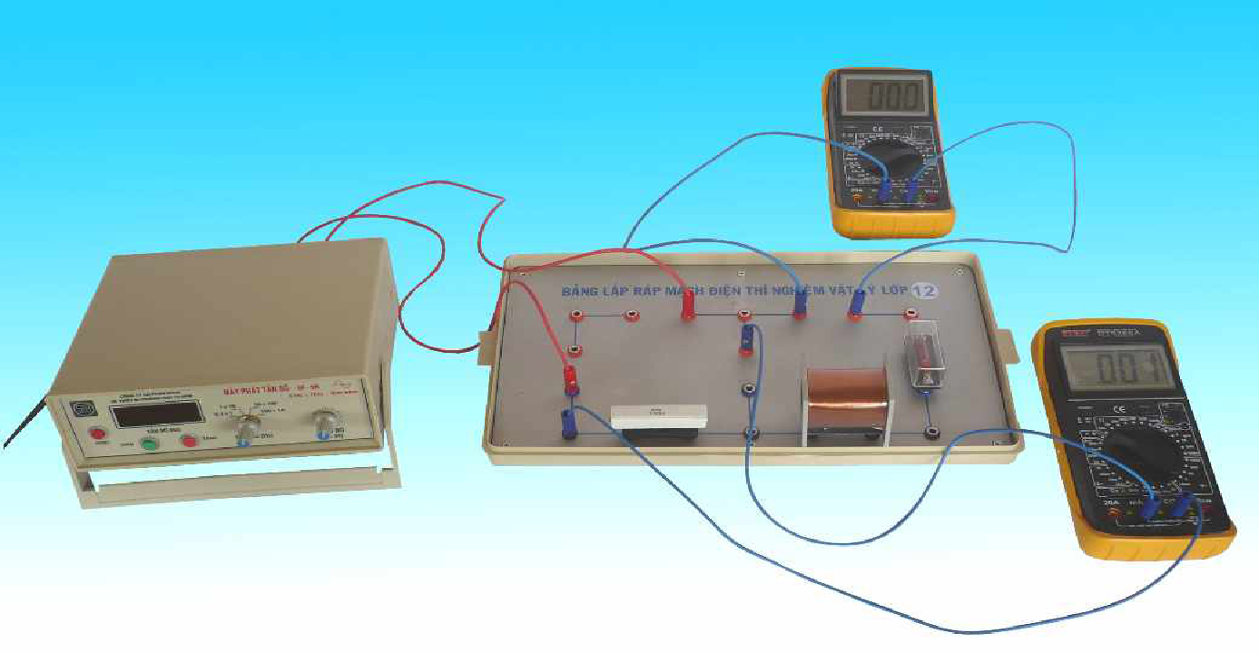

- Trong quá trình hoạt động nhóm, GV quan sát các nhóm làm việc, trợ giúp kịp thời khi các nhóm cần hỗ trợ. Ghi nhận kết quả làm việc của từng cá nhân và nhóm học sinh.

**d) Sản phẩmhọc tập*:***

- Kĩ năng làm việc nhóm của các cá nhân HS

- Kết quả của các nhóm.

**3. Hoạt động 3. Xử lí số liệu và báo cáo kết quả**

**a) Mục tiêu:**

- Giúp học sinh biết cách xử lí số liệu và vẽ đồ thị

- Biết rút ra nhận xét từ kết quả thí nghiệm

- Biết viết bài báo cáo thực hành.

**b) Nội dung:**

GV yêu cầu các nhóm trao đổi, xử lí số liệu và nộp làm bản báo cáo như hướng dẫn sgk và nộp lại cho GV.

**c) Tổ chức hoạt động:**

- Các nhóm thảo luận kết quả và trình bày trên bảng.

- GV hướng dẫn HS hoàn thành theo yêu cầu sau:

- Chọn thang đo ampe mức 200mA.

- Dùng máy phát tần số, chọn mức điện áp khoảng 3V, tần số điều khiển trong khoảng 10Hz đến 500Hz.

- Điều chỉnh tần số từ 10Hz trở lên, để tìm giá trị cực đại của dòng điện, tức dòng cộng hưởng (dòng tăng dần sau đó giảm dần).

- Khi đạt dòng cực đại, dùng đồng hồ để đo điện áp giữa hai đầu các linh kiện và hai đầu đoạn mạch.

- Xác định tổng trở thuần của điện trở và cuộn dây, và nghiệm lại biểu thức U = Imax.R.

|  |  |  |  |  |  |  |
| --- | --- | --- | --- | --- | --- | --- |
| R=10Ω, L | Imax | U | f | UR | UL | UC |
| C=20μF |  |  |  |  |  |  |
| C=40μF |  |  |  |  |  |  |
| C=10μF |  |  |  |  |  |  |

Vẽ đường cong cộng hưởng cho các trường hợp tụ khác nhau, dùng bảng số lệu sau:

|  |  |  |  |  |  |  |  |  |  |  |
| --- | --- | --- | --- | --- | --- | --- | --- | --- | --- | --- |
| f(Hz) |  |  |  |  |  |  |  |  |  |  |
| I(mA) |  |  |  |  |  |  |  |  |  |  |

**d) Sản phẩm học tập:**

- Bài báo cáo thực hành của nhóm và cá nhân

**4. Hoạt động 4: Vận dụng**

**a) Mục tiêu:** Giúp HS tự vận dụng, tìm tòi mở rộng các kiến thức trong bài học. Tuỳ theo năng lực mà các em sẽ thực hiện ở các mức độ khác nhau.

**b) Nội dung:** *Vận dụng kiến thức đã học và tìm hiểu thêm thông tin từ nhiều nguồn để trả lời, giải thích:*

1. Điện trở thuần của cuộn dây có thể bỏ qua trong thí nghiệm này được không?

2. Trong mạch RLC mắc nối tiếp, khi tăng tần số thì các giá trị của phép đo hiệu điện thế hai đầu các linh kiện là UR, UL, UC thay đổi như thế nào?

**c) Sản phẩm:** Bài tự làm vào vở ghi của HS; tệp (text, ảnh, video,...).

**d) Tổ chức thực hiện:**

- GV đặt vấn đề, chuyển giao nhiệm vụ để HS thực hiện một phần tại lớp học và phần còn lại ở ngoài lớp học.

- GV hướng dẫn các thực hiện và yêu cầu nộp sản phẩm học tập thông qua email hay nhóm trực tuyến.

**4. Phụ lục**

- Thông tin về nội dung dạy học chủ đề (nếu có).

- Phiếu học tập, công cụ đánh giá (nếu không đặt trong phần cách thức tổ chức).

**SỐ LIỆU THỰC HÀNH (tham khảo)**

Ví dụ, xử kết quả đo được như sau để vận dụng:

|  |  |  |  |  |  |  |
| --- | --- | --- | --- | --- | --- | --- |
| R=10Ω, L | Imax | U | fch | UR | UL,r | UC |
| C=3μF | mA | 3,77V | 280Hz | 0,53V | 9,6V | 9,1V |
| C=4μF |  |  |  |  |  |  |
| C=1μF |  |  |  |  |  |  |

Dùng giản đồ Frenen để xử lí số liệu thu được

UC =9,1V

UL=9,1V

UL,r=9,6V

Ur =3,2V

UR =0,53V

- Cuộn dây có điện trở thuần khá lớn (khoảng r =31Ω).

- Cần phải hiểu điện áp hai đầu điện trở thuần là của điện trở R và điện trở r của cuộn dây, trong trường hợp này điện trở thuần là 10 + 31 = 41Ω.

Theo phân tích UAB = UR + Ur = 0,53 + 3,2 = 3,73 V so sánh được với 3,77V

- Vẽ đường cong cộng hưởng cho các trường hợp tụ khác nhau. Đường cong sẽ có dạng:

